Мировая классическая музыка немыслима без работ русских композиторов. Россия, великая страна с талантливым народом и своим культурным наследием, всегда была в числе ведущих локомотивов мирового прогресса и искусства, в том числе музыки. Русская композиторская школа, продолжателем традиций которой стала советская и сегодняшняя российская школы, начиналась в 19 веке с композиторов, объединивших европейское музыкальное искусство с русскими народными мелодиями, связав воедино европейскую форму и русский дух.
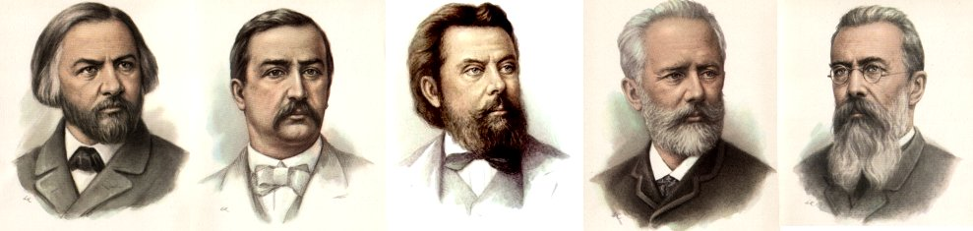
О каждом из этих знаменитых людей можно рассказывать много, у всех не простые, а порой и трагические судьбы, но в данном обзоре мы постарались дать только краткую характеристику жизни и творчества композиторов.
1. Михаил Иванович ГЛИНКА (1804—1857)
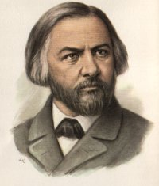
Михаил Иванович Глинка является основоположником русской классической музыки и первым отечественным композитором-классиком, достигшим мировой славы. Его работы, опиравшиеся на многовековые традиции русской народной музыки, были новым словом в музыкальном искусстве нашей страны.
Родился в Смоленской губернии, образование получил в Санкт-Петербурге. Формированию мировозрения и основной идеи творчества Михаила Глинки способствовало непосредственное общение с такими личностями, как А.С.Пушкин, В.А.Жуковский, А.С.Грибоедов, А.А.Дельвиг. Творческий импульс его работам добавила многолетняя поездка по Европе в начале 1830-х и встречи с ведущими композиторами времени - В.Беллини, Г.Доницетти, Ф.Мендельсоном и позже с Г.Берлиозом, Дж.Мейербером. Успех пришел к М.И.Глинке после постановки оперы "Иван Сусанин" ("Жизнь за царя") (1836), которая была восторженно встречена всеми, впервые в мировой музыке органично соединились русское хоровое искусство и европейская симфоническая и оперная практика, а также появился герой, подобный Сусанину, образ которого обобщает лучшие черты национального характера. В.Ф.Одоевский охарактиризовал оперу "новая стихия в Искусстве, и начинается в его истории новый период -период Русской музыки".
Вторая опера - эпическая "Руслан и Людмила" (1842), работа над которой велась на фоне смерти Пушкина и в тяжелых жизненных условиях композитора, в силу глубоко новаторской сущности произведения, была неоднозначно встречена зрителями и властями и принесла М.И.Глинке тяжелые переживания. После этого он много путешествовал, попеременно живя в России и за рубежом, не прекращая сочинять. В его наследии остались романсы, симфонические и камерные работы. В 1990-х годах "Патриотическая песня" Михаила Глинки была официальным гимном Российской Федерации.
Цитата М.И.Глинки: "Чтобы красоту создать, надо самому быть чистым душой."
Цитата о М.И.Глинке: "Вся русская симфоническая школа, подобно тому как весь дуб в жёлуде, заключена в симфонической фантазии "Камаринская". П.И.Чайковский
Интересный факт: Михаил Иванович Глинка не отличался крепким здоровьем, несмотря на это был очень лёгок на подъем и прекрасно знал географию, возможно, если бы он не стал композитором, то стал путешественником. Он знал шесть иностранных языков, в том числе персидский.
М.И.Глинка увертюра к опере "Руслан и Людмила"

2. Александр Порфирьевич БОРОДИН (1833—1887)
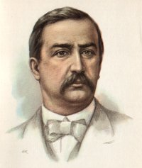
Александр Порьфирьевич Бородин, один из ведущих русских композиторов второй половины 19-го века, кроме композиторского таланта был учёным-химиком, врачём, педагогом, критиком и обладал литературным дарованием.
Родился в Санкт-Петербурге, с детства все окружающие отмечали его необычную активность, увлекаемость и способности в различных направлениях, в первую очередь в музыке и химии. А.П.Бородин является русским композитором-самородком, у него не было профессиональных учителей-музыкантов, все его достижения в музыке благодаря самостоятельной работе над овладением техникой композирования. На формирование А.П.Бородина влияние оказало творчество М.И. Глинки (как впрочем на всех русских композиторов 19-го века), а импульсом к плотному занятию композицией в начале 1860-х дали два события - во-первых, знакомство и женитьба с талантливой пианисткой Е.С.Протопоповой, во-вторых, встреча с М.А.Балакиревым и вступление в творческое содружество русских композиторов, известного как "Могучая кучка". В конце 1870-х и в 1880-х А.П.Бородин много путешествует и гастролирует в Европе и Америке, встречается с передовыми композиторами своего времени, его известность растет, он стал одним из самых известных и популярных русских композиторов в Европе конца 19-го века.
Центральное место в творчестве А.П.Бородина занимает опера "Князь Игорь" (1869-1890), являющаяся образцом национального героического эпоса в музыке и которую он сам не успел закончить (её завершили его друзья А.А.Глазунов и Н.А. Римский-Корсаков). В "Князе Игоре", на фоне величественных картин исторических событий, нашла отражение главная мысль всего творчества композитора - мужество, спокойное величие, душевное благородство лучших русских людей и могучая сила всего русского народа, проявляющаяся при защите родины. Несмотря на то, что А.П.Бородин оставил относительно небольшое количество произведений, его творчество очень разноплановое и он считается одним из отцов русскойсимфонической музыки, оказавшим влияние на многие поколения русских и зарубежных композиторов.
Цитата о А.П.Бородине: "Талант Бородина равно могуч и поразителен как в симфонии, так и в опере и в романсе. Главные качества его - великанская сила и ширина, колоссальный размах, стремительность и порывистость, соединенная с изумительной страстностью, нежностью и красотой". В.В.Стасов
Интересный факт: именем Бородина названа химическая реакция серебряных солей карбоновых кислот с галогенами, дающая в результате галогенозамещенные углеводороды, которую он первым исследовал в 1861 году.
А.П.Бородин. Симфония № 2 "Богатырская"

3. Модест Петрович МУСОРГСКИЙ (1839—1881)
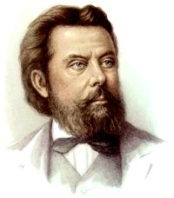
Модест Петрович Мусоргский - один из самых гениальных русских композиторов 19 столетия, член "Могучей кучки". Новаторское творчество Мусоргского далеко опередило своё время.
Родился в Псковской губернии. Как многие талантливые люди, с детства показал способности в музыке, учился в Санкт-Петербурге, был, по семейной традиции, военным. Решающим событием, определившим, что Мусоргский рожден не для военной службы, а для музыки, стала его встреча с М.А.Балакиревым и вступление в "Могучую кучку". Мусоргский велик тем, что в своих грандиозных произведениях - операх "Борис Годунов" и "Хованщина" запечатлел в музыке драматические вехи российской истории с радикальной новизной, которую не знала до него русская музыка, показав в них сочетание массовых народных сцен и разнообразное богатство типов, неповторимый характер русских людей. Эти оперы, в многочисленных редакциях, как автора, так и других композиторов, являются одними из самых популярных русских опер в мире. Еще одним выдающимся произведением Мусоргского является цикл фортепианных пьес "Картинки с выставки", колоритные и изобретательные миниатюры пронизаны русской темой-рефреном и православной верой.
В жизни Мусоргского было все - и величие, и трагедия, но он всегда отличался подлинной духовной чистотой и бескорыстием. Последние его годы были тяжелыми - жизненная неустроенность, непризнание творчества, одиночество, пристрастие к алкоголю, всё это определило его раннюю смерть в 42 года, он оставил сравнительно немного сочинений, некоторые из которых были завершены другими композиторами. Специфическая мелодика и новаторская гармония Мусоргского предвосхитили некоторые черты музыкального развития 20 века и сыграли важную роль в становлении стилей многих мировых композиторов.
Цитата М.П.Мусоргского: "Звуки человеческой речи, как наружные проявления мысли и чувства, должны без утрировки и насилования сделаться музыкой правдивой, точной, но художественной, высокохудожественной."
Цитата о М.П.Мусоргском: "Исконно русское звучит во всем, что творил Мусоргский" Н.К.Рерих
Интересный факт: в конце жизни Мусоргский, под давлением "друзей" Стасова и Римского-Корсакова, отказался от авторских прав на свои произведения и подарил их Тертию Филиппову.
М.П.Мусоргский "Картинки с выставки"

4. Пётр Ильич ЧАЙКОВСКИЙ (1840—1893)
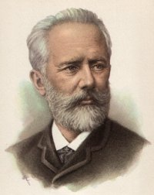
Пётр Ильич Чайковский, пожалуй самый великий русский композитор 19 века, поднял на небывалую высоту русское музыкальное искусство. Он является одним из самых важных композиторов мировой классической музыки.
Уроженец Вятской губернии, хотя корни по отцовской линии на Украине, Чайковский с детства показал музыкальные способности, однако первое образование и работа была в области правоведения. Чайковский - один из первых русских композиторов-"профессионалов" - теорию музыки и композицию он изучал в новой Санкт-Петербургской консерватории. Чайковского считали "западным" композитором, в противопоставлении народным деятелям "Могучей кучки", с которыми у него были хорошие творческие и дружеские отношения, однако его творчество не менее пронизано русским духом, ему удалось уникально соединить западное симфоническое наследие Моцарта, Бетховена и Шумана с русскими традициями, унаследованными от Михаила Глинки.
Композитор вёл активную жизни - был педагогом, дирижёром, критиком, общественным деятелем, работал в двух столицах, гастролировал в Европе и Америке. Чайковский был человеком достаточно эмоционально неустойчивым, восторженность, уныние, апатия, вспыльчивость, буйный гнев - все эти настроения менялись в нём достаточно часто, будучи очень общительным человеком, он всегда стремился к одиночеству.
Выделить что-то лучшее из творчества Чайковского - сложная задача, у него несколько равновеликих произведений почти во всех музыкальных жанрах - опера, балет, симфония, камерная музыка. Содержание музыки Чайковского универсально: с неподражаемым мелодизмом она охватывает образы жизни и смерти, любви, природы, детства, в ней по-новому раскрываются произведения русской и мировой литературы, отражаются глубокие процессы духовной жизни.
Цитата композитора:
"Я артист, который может и должен принести честь своей Родине. Я чувствую в себе большую художественную силу, я еще не сделал и десятой доли того, что могу сделать. И я хочу всеми силами души это сделать."
"Жизнь имеет только тогда прелесть, когда состоит из чередования радостей и горя, из борьбы добра со злом, из света и тени, словом - из разнообразия в единстве."
"Большой талант требует большого трудолюбия."
Цитата о композиторе: "Я готов день и ночь стоять почетным караулом у крыльца того дома, где живет Петр Ильич, - до такой степени я уважаю его" А.П.Чехов
Интересный факт: Кембриджский университет заочно и без защиты диссертации удостоил Чайковского звания доктора музыки, так же Парижская академии Изящных искусств избрала его членом-корреспондентом.
П.И.Чайковский. "Славянский марш"

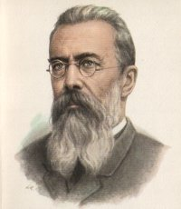
5. Николай Андреевич РИМСКИЙ-КОРСАКОВ (1844—1908)
Николай Андреевич Римский-Корсаков - талантливый русский композитор, одна из важнейших фигур в создании бесценного отечественного музыкального достояния. Его своеобразный мир и поклонение вечной всеобъемлющей красоте мироздания, восхищения чудом бытия, единства с природой не имеют аналогов в истории музыки.
Родился в Новгородской губернии, по семейной традиции стал морским офицером, на военном корабле обошёл много стран Европы и двух Америк. Музыкальное образование получил сначала от матери, затем беря частные уроки у пианиста Ф. Канилле. И опять благодаря М.А.Балакиреву, организатору "Могучей кучки", который ввёл Римского-Корсакова в музыкальное сообщество и повлиял на его творчество, мир не потерял талантливого композитора.
Центральное место в наследии Римского-Корсакова составляют оперы - 15 работ, демонстрирующих разнообразие жанровых, стилистических, драматургических, композиционных решений композитора, тем не менее имеющих особенный почерк - при всём богатстве оркестровой составляющей главными являются мелодичные вокальные линии. Два основных направления отличают творчество композитора: первое - русская история, второе - мир сказки и эпоса, за что он получил прозвище "сказочник".
Кроме непосредственной самостоятельной творческой деятельности Н.А.Римский-Корсаков известен как публицист, составитель сборников народных песен, к которым он проявлял большой интерес, а также как завершитель работ своих друзей - Даргомыжского, Мусоргского и Бородина. Римский-Корсаков был создателем композиторской школы, как педагог и руководитель Санкт-Петербургской консерватории он выпустил около двухсот композиторов, дирижёров, музыковедов, среди них Прокофьев и Стравинский.
Цитата о композиторе: "Римский-Корсаков был очень русским человеком и очень русским композитором. Я считаю, что эта его исконно русская суть, его глубинная фольклорно-русская основа сегодня должна быть особенно ценима". Мстислав Ростропович
Н.А. Римский-Корсаков. Симфоническая сюита "Шахерезада"

Продолжение: 10 великих русских композиторов. Часть 2.

